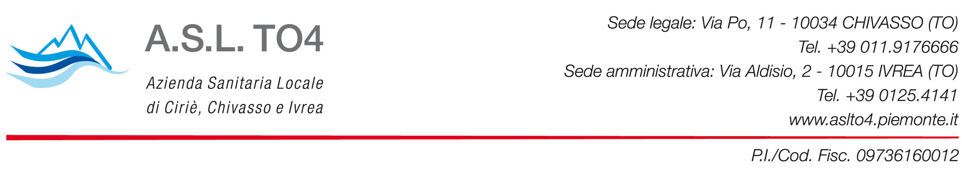
Prot. n. 2529 del 10/01/2020

PROCEDURA APERTA PER LA FORNITURA, L’INSTALLAZIONE, IL SUPPORTO E LA MANUTENZIONE DI UN SISTEMA SOFTWARE INTEGRATO PER LA GESTIONE DEL PERCORSO DEA

CONVOCAZIONE SEDUTA PUBBLICA PER APERTURA TELEMATICA
OFFERTE ECONOMICHE

Con la presente si comunica la terza seduta pubblica relativa alla gara in oggetto, durante la quale si procederà all’apertura delle all’apertura telematica delle offerte economiche come indicato nel Disciplinare di gara, si terrà il giorno 21 gennaio alle ore 10,00 presso la sede di Chivasso in Via Po 11 Sala Riunioni III Piano.

Alla seduta possono intervenire i legali rappresentanti delle ditte partecipanti, o persone da loro delegate munite di delega o speciale procura. Tali soggetti sono tenuti all’identificazione mediante produzione di copia fotostatica di un documento di identità ed alla registrazione della presenza.

Il Direttore S.C Acquisizione e
Gestione Logistica Beni e Servizi
Dott. Ugo Pellegrinetti
firmato in originale

UP/as

